Научная практика

Установка интрнет-соединения с NAT через маршрутизатор(ПРОДОЛЖЕНИЕ)…Массовое обслуживание пк машин в дисплейных классах.

Шуваев Сергей Александрович

Содержание

# 1 Цель работы

Установить соединение с NAT для получения доступа в интернет

# 2 Выполнение работы

Используем образ ubuntu-server из Qemu VM. На нем устанавливаем dnsmasq. Далее меняем имя хоста на ubuntu-cloud для того, чтобы отключить system-resolved, который занимает 53 порт.

Общая схема сети с тестовыми VPC

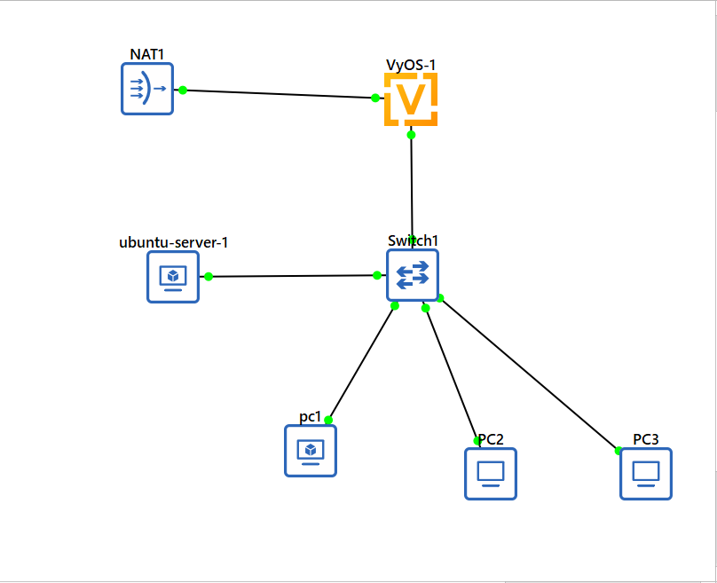

Рис. 1: Схема сети с тестовыми VPC

Проверяю ip

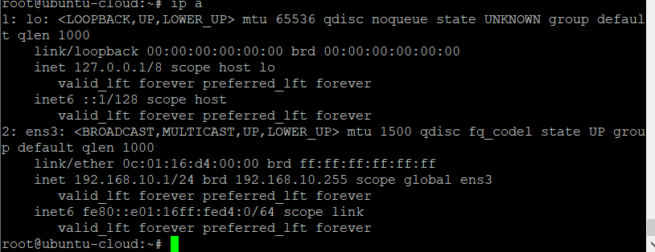

Рис. 2: ip configuration

Интерфейсы маршрутиризатора

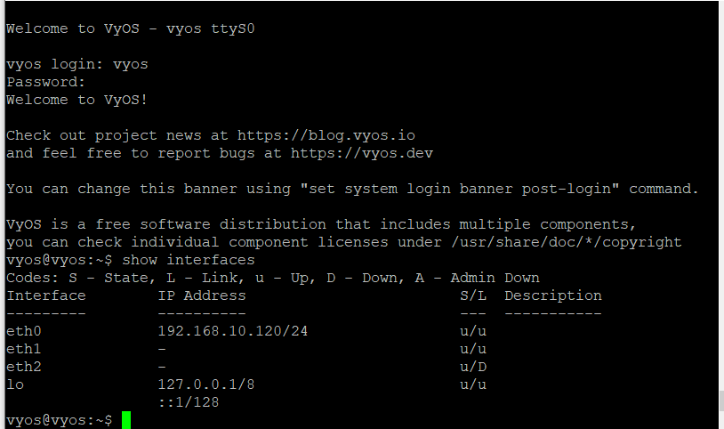

Рис. 3: Vyos

Настройка маршрутиризатора NAT

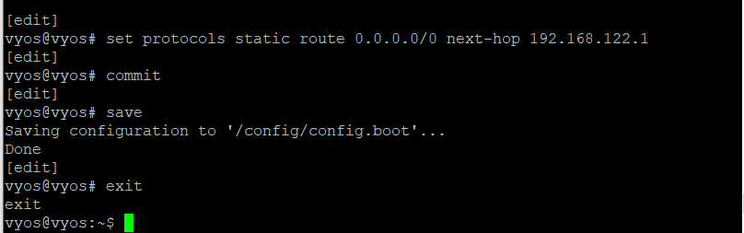

Рис. 4: NAT

Включение маскарадинга

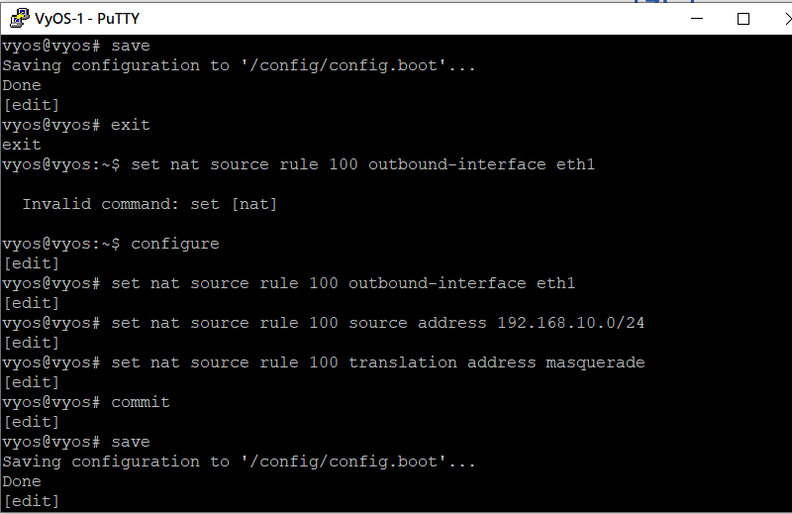

Далее проверка доступности nat через маршрутизатор

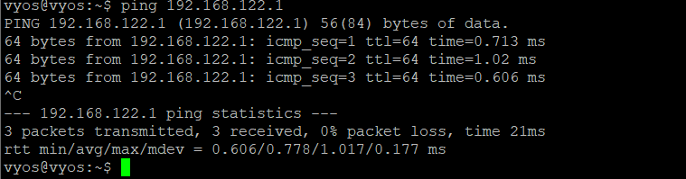

Рис. 5: ping 192.168.122.1

Проверка доступа к nat через основной сервер

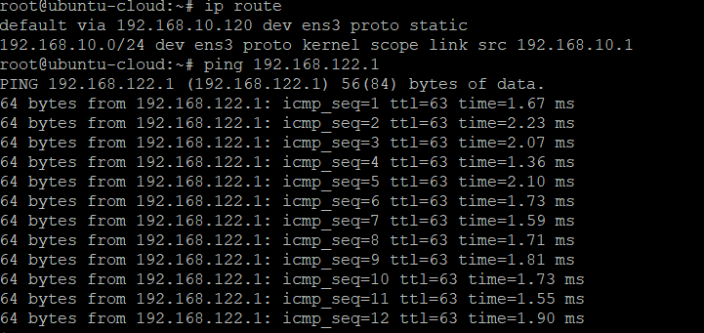

Рис. 6: ping 192.168.122.1

Проверка доступности маршрутизатора

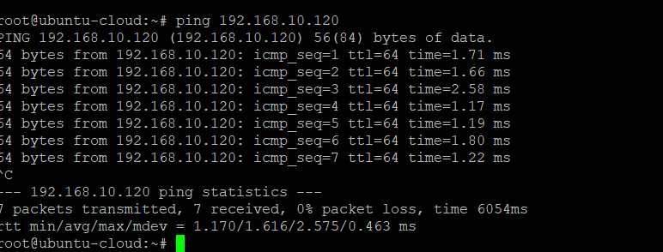

Рис. 7: ping 192.168.10.120

Включение ipv4 форвардинга

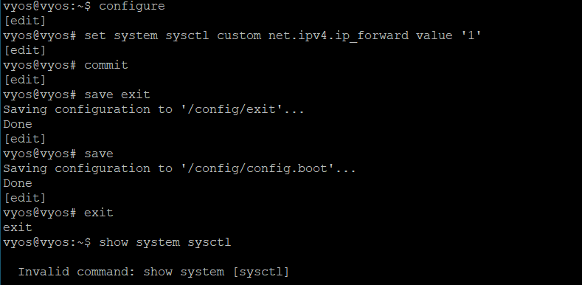

проверка ip форвардинга



# 3 Выводы

В результате проделанной работы я получил доступ в интернет.